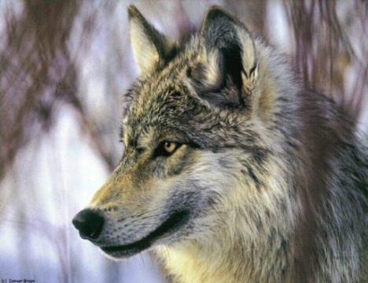
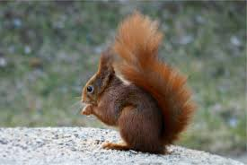
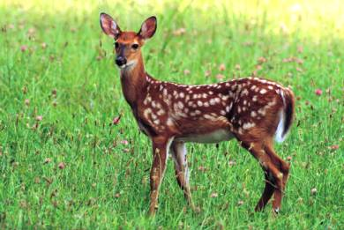
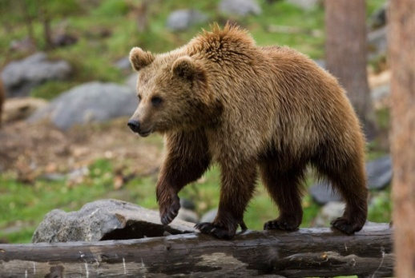
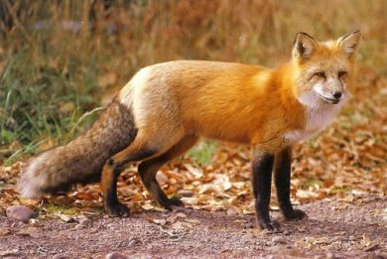
ΨΗΦΙΑΚΟ ΛΕΞΙΚΟ:TA ZΩΑ ΤΟΥ ΔΑΣΟΥΣ - ΓΡΑΨΤΕ ΤΑ ΟΝΟΜΑΤΑ ΤΩΝ ΖΩΩΝ ΣΤΗ ΚΕΝΗ ΚΑΡΤΕΛΑ

ΣΚΙΟΥΡΟΣ

ΛΥΚΟΣ

ΕΛΑΦΙ

ΑΡΚΟΥΔΑ

ΑΛΕΠΟΥ

